# Assignment #A: Graph starts  
Updated 1830 GMT+8 Apr 22, 2025  
2025 spring, Complied by 李振硕、信息管理系  
  
## 1. 题目  
### M19943:图的拉普拉斯矩阵  
OOP, implementation, http://cs101.openjudge.cn/practice/19943/  
要求创建 Graph, Vertex 两个类，建图实现。  
思路：  
代码：  
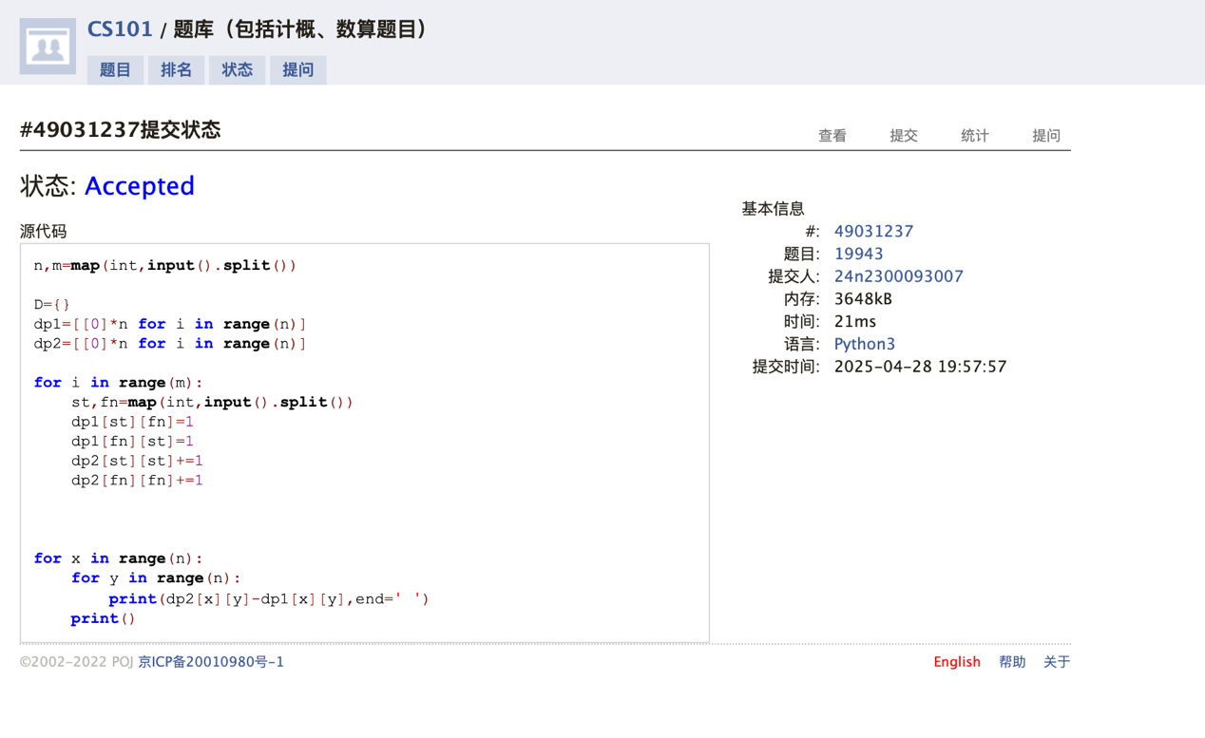

### LC78.子集  
backtracking, https://leetcode.cn/problems/subsets/  
思路：

代码：  
图形用户界面, 文本, 应用程序

AI 生成的内容可能不正确。  
  
### LC17.电话号码的字母组合  
hash table, backtracking, https://leetcode.cn/problems/letter-combinations-of-a-  
phone-number/  
思路：  
代码：图形用户界面, 文本, 应用程序

AI 生成的内容可能不正确。  
  
### M04089:电话号码  
trie, http://cs101.openjudge.cn/practice/04089/  
思路：  
代码：图形用户界面, 文本, 应用程序, 电子邮件

AI 生成的内容可能不正确。  
### T28046:词梯  
bfs, http://cs101.openjudge.cn/practice/28046/  
思路：  
代码：  
图形用户界面, 文本, 应用程序

AI 生成的内容可能不正确。  
### T51.N 皇后  
backtracking, https://leetcode.cn/problems/n-queens/  
思路：  
代码：   
图形用户界面, 应用程序

AI 生成的内容可能不正确。

## 2. 学习总结和收获  
感觉我还是不会backtracking相关问题，虽然明白了它的运行过程和结构，每次做新的题都不会。。。需要多多做题。